## LPR测试手法（浅休）

### 修改和读取浅休方法

1.需要工具：DET ,VALUECAN

注意：can 和 det共享一个通道时，必须关闭can，det才能读取

2.连接台架：

打开台架电源，连接hs3

打开DET,首次连接点击 initialize hardware--选择通道：can4选择valuecan4-2+通道选择默认1号通道6%14--connect 提示 connect successfully 则成功

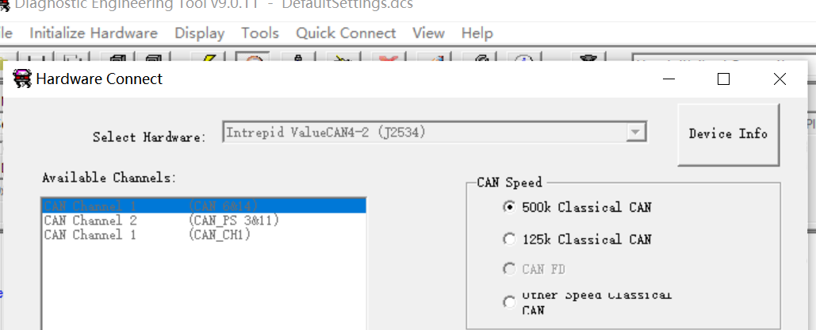

3.解锁台架

3.1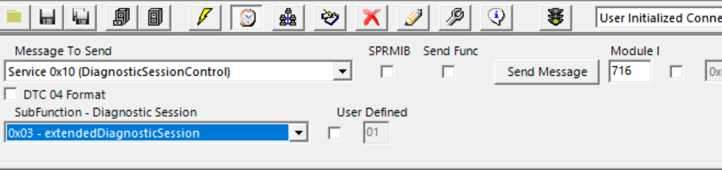

View：generic dialog 导入key

0x10&0x03 716修改ECG配置 unlock台架



刷成功如图

3.2导入对应的key和mdx文件

Key获取一级二级读取权限，mdx获取写入权限

导入key

Security--load

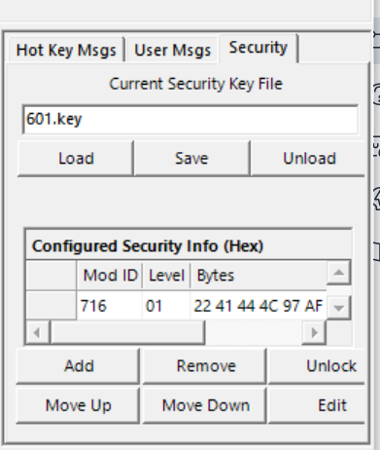

导入mdx：

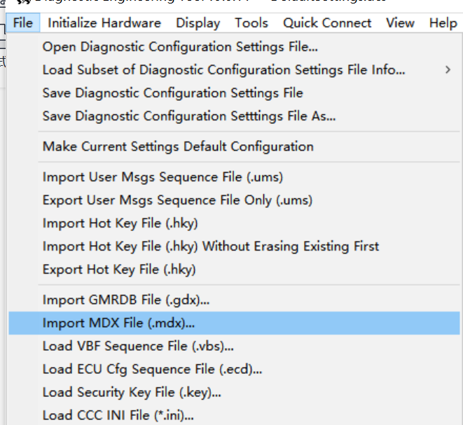

读取和写入

4.1读取 0x22 FD01 716---send message

读取成功如下

第一位代表休眠时长 休眠05mins

保存下 读取到的数据

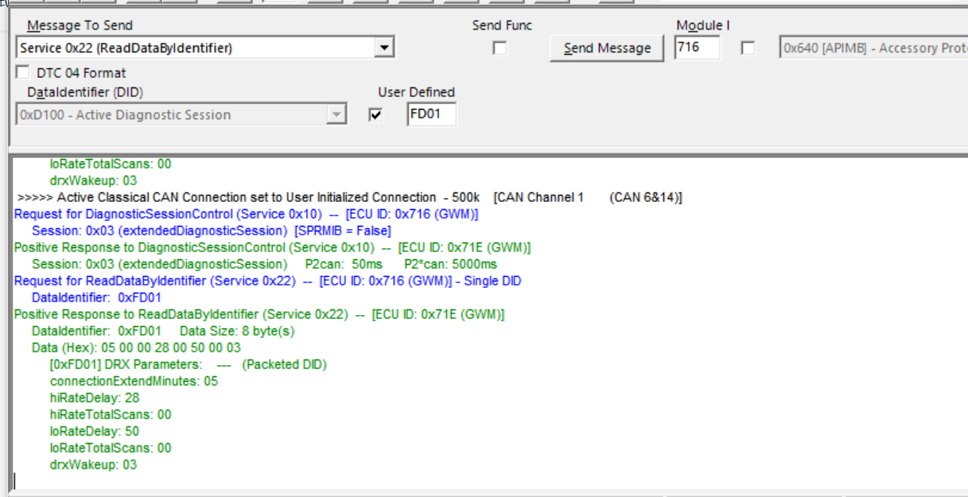

4.2 写入

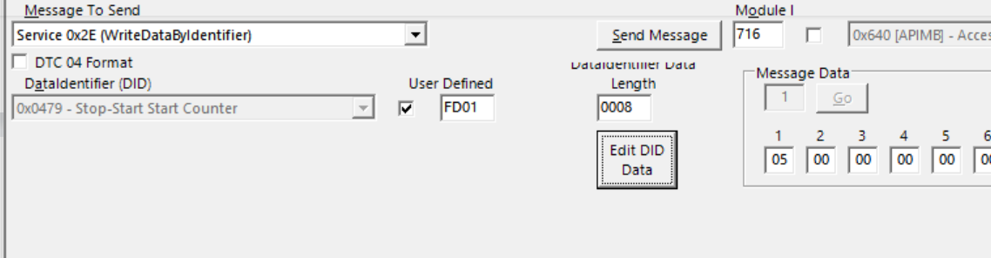

0x2E FD01 LENGTH:0008 ----edit DID DATA

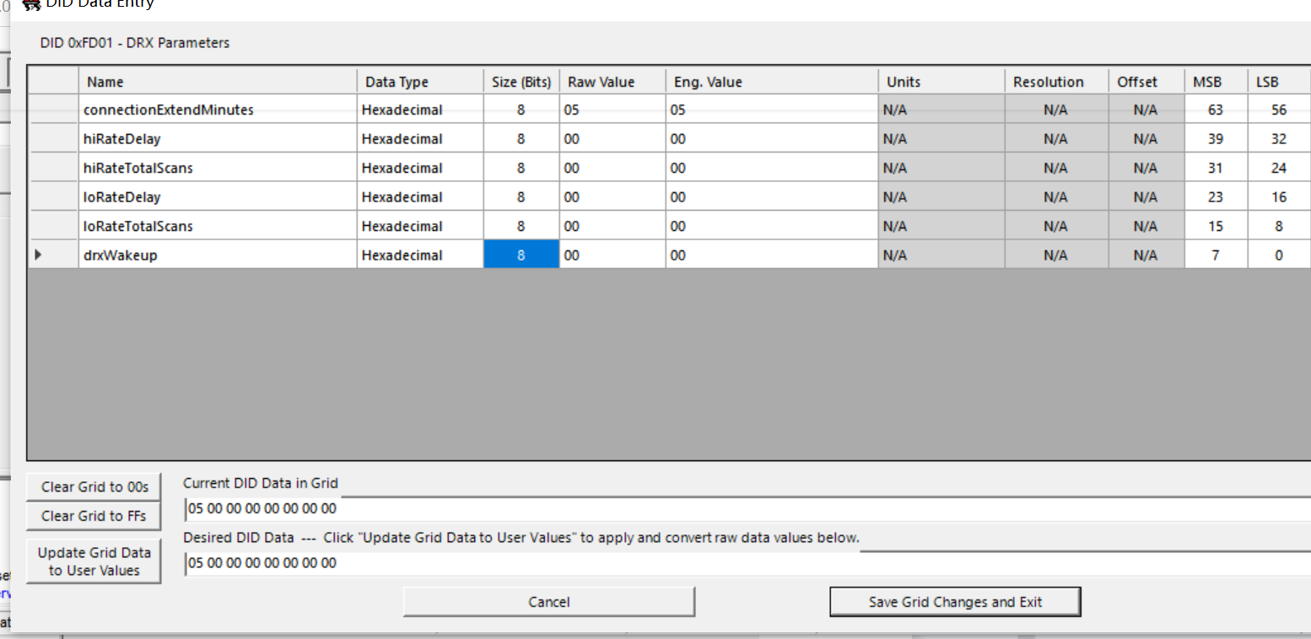

Desire did data：填入所读取到的八位数----update grid data to user value---在desire did data 填入希望的数据----save grid changes and edit

重复 4.1步骤---读取---检查是否写入正确

默认休眠开头是 1E 16进制 1E=30

### 如何查看是否进入LPR

连接rad moon 数据线连接上ECG的HUD口，三口中间的插口，一定要插紧，网线，电源线连接电脑，连接成功的话 radmoon俩头的灯都应当亮黄灯，在cmd窗口 ping10.2.0.1查看是否可以ping通

1.更改适配器--修改以太网的属性--INTERNET协议版本的属性



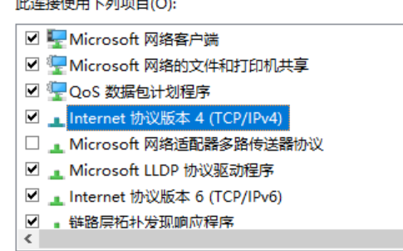

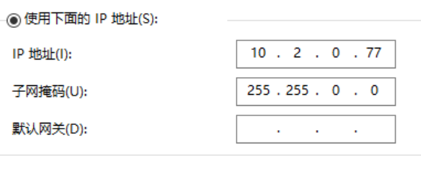

Ip修改成10.2.0.xx 不要修改xx为1~10的 因为多被占用

子网掩码：255.255.0.0

1. utl打开后配置如下，点击ok就可以开始抓日志了

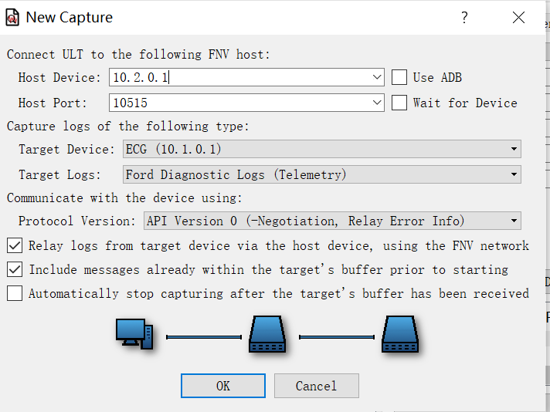

1. 设置过滤器

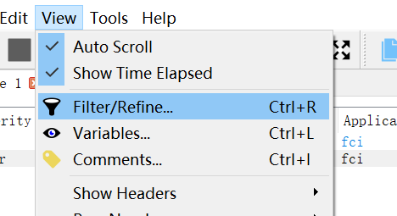

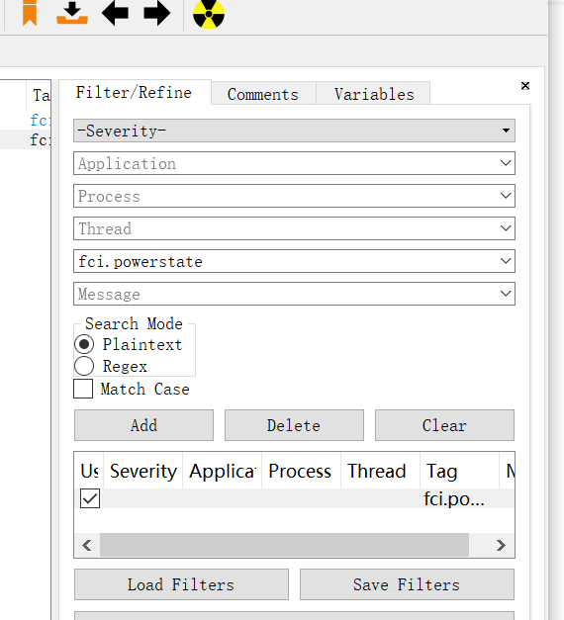

关键词用fci.powerstate过滤tag ，当看到打印going to sleep 、LPR、going to shutdown则代表已经成功进入浅休

浅休方法：

1. 熄火
2. 开关门，等待设置好的时间，查看日志出现关键字